Отчетный концерт МДОБУ № 32 «Росинка»
«Маленькая страна»
25 мая в Доме культуры п. Новошахтинский состоялся очередной концерт детских творческих коллективов МДОБУ № 32 «Росинка» п. Новошахтинский. В концерте приняли участие 76 детей разных возрастных групп – с 3 до 7 лет. Музыкальный руководитель Рой М.Ю. вместе со своими талантливыми детьми представили на сцене 15 номеров: песни, танцы, стихи. Воспитатели и родители увидели, как повзрослели наши дети, как научились держаться на «большой» сцене. Мы все переживали самые положительные эмоции, радовались и гордились нашими воспитанниками.

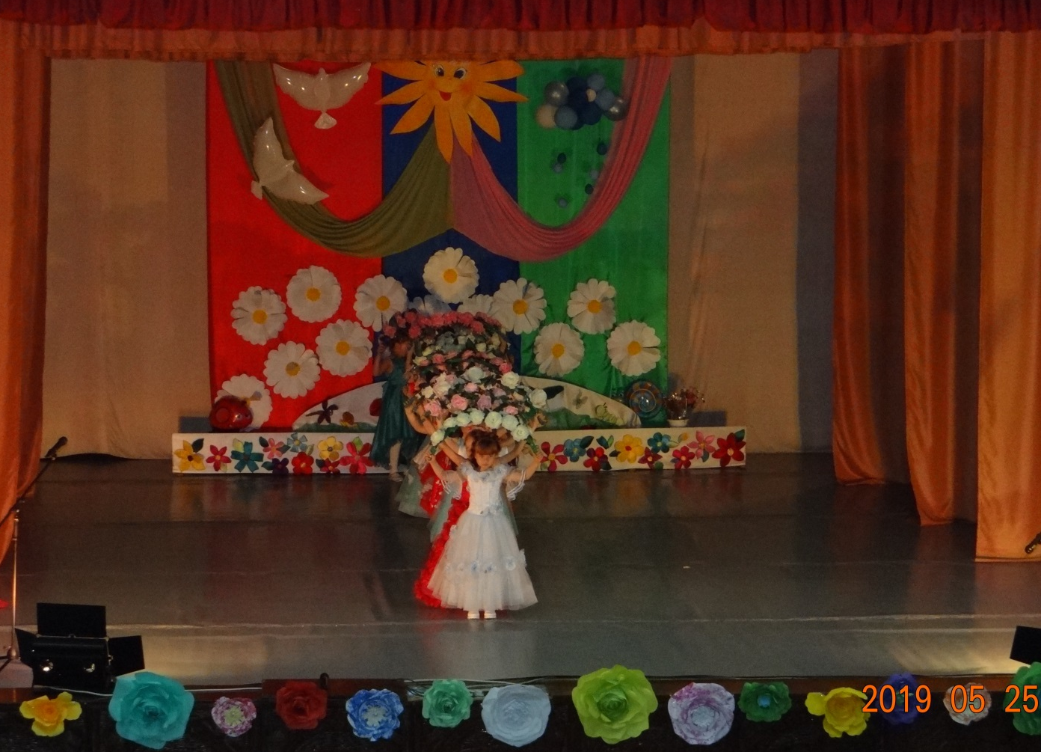

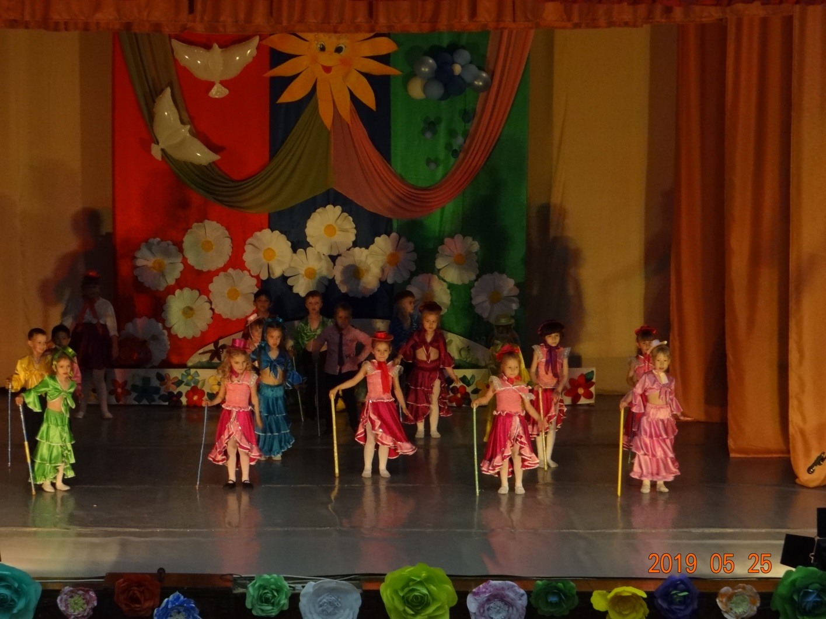

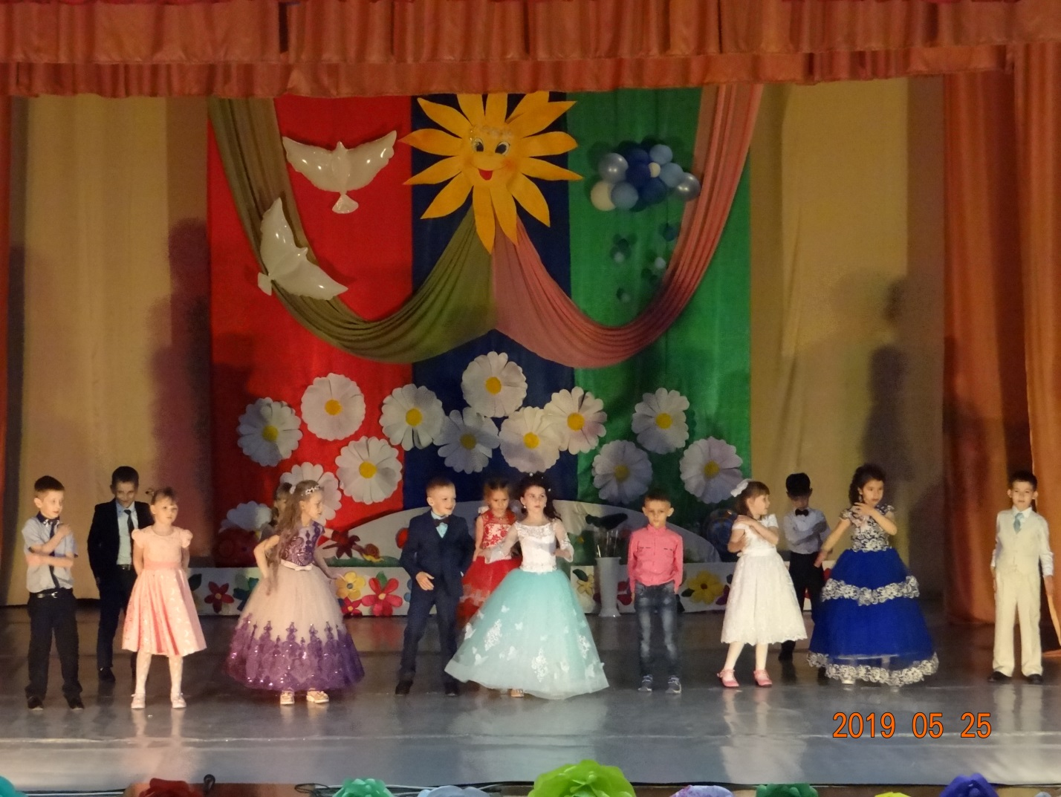
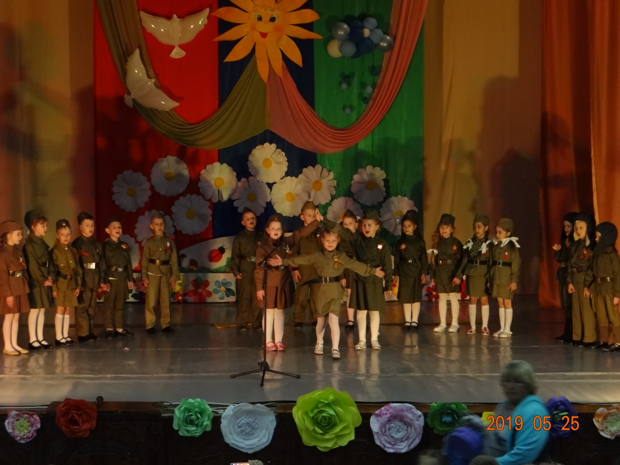

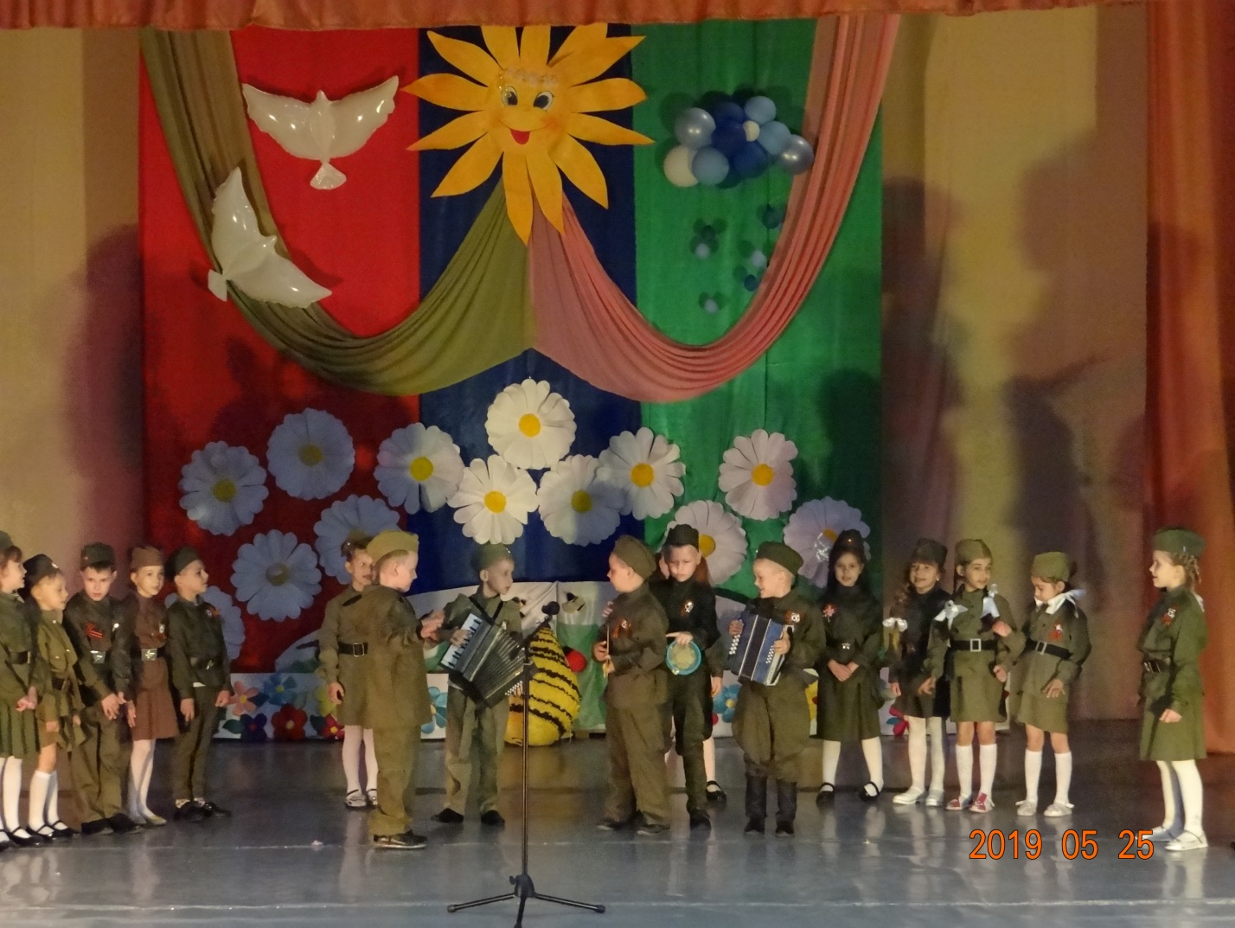

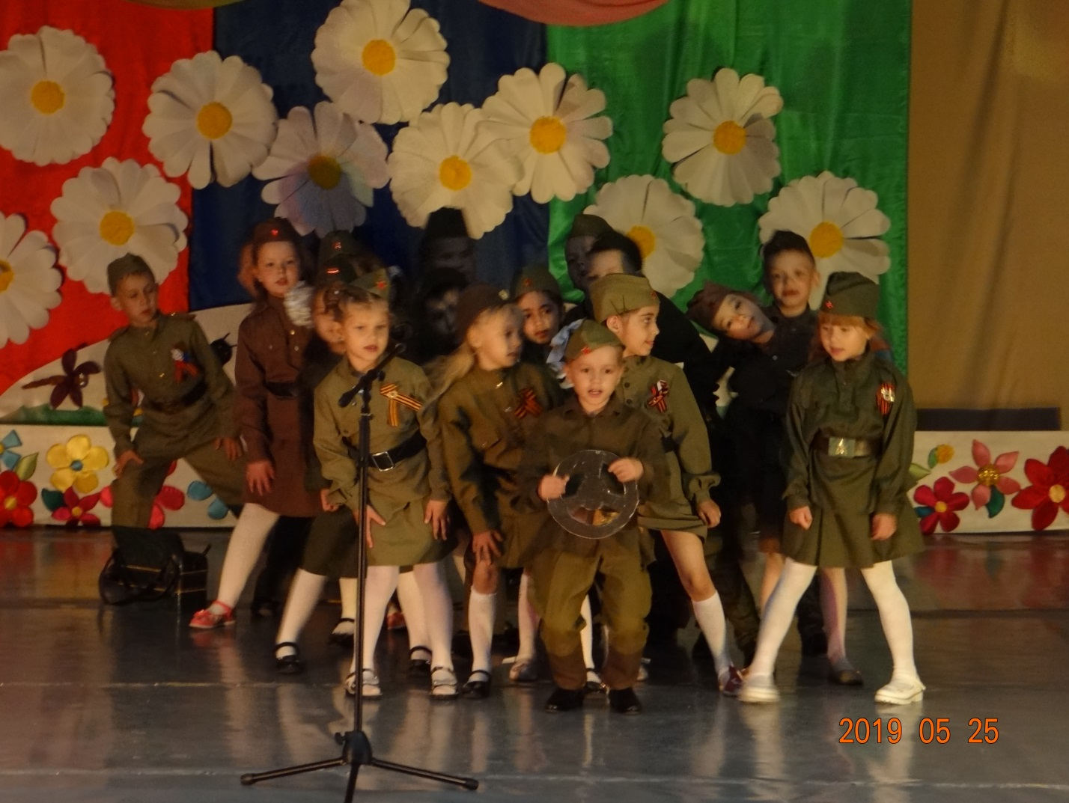

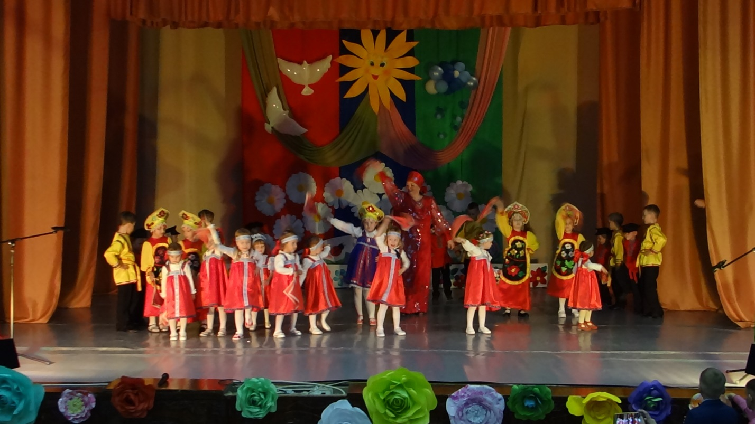

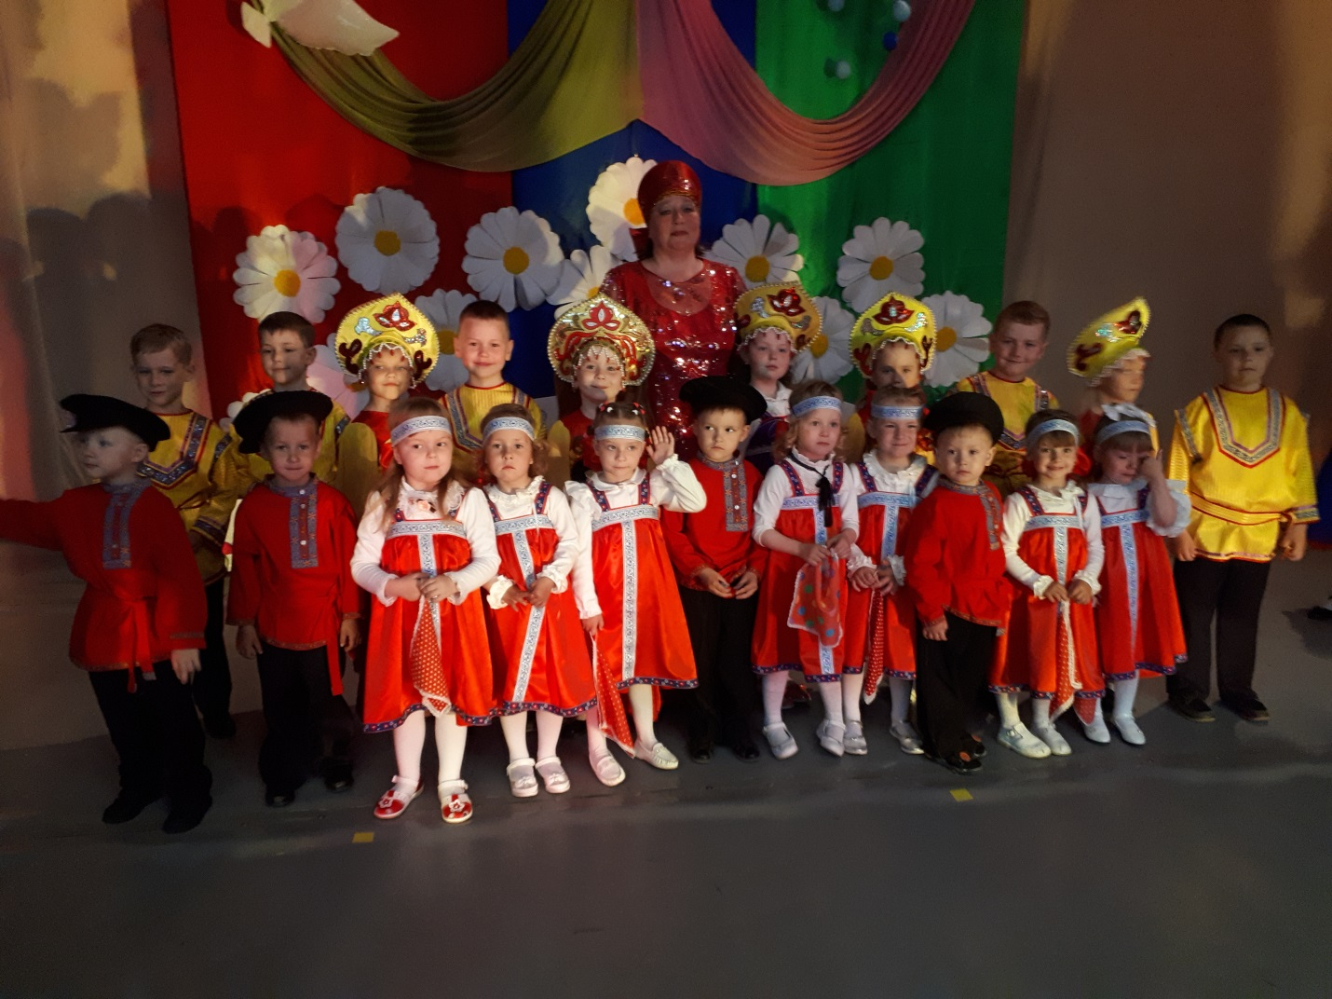

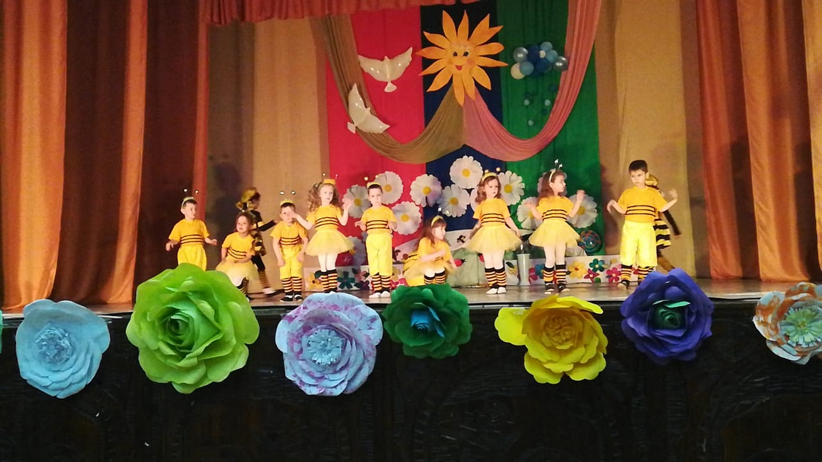
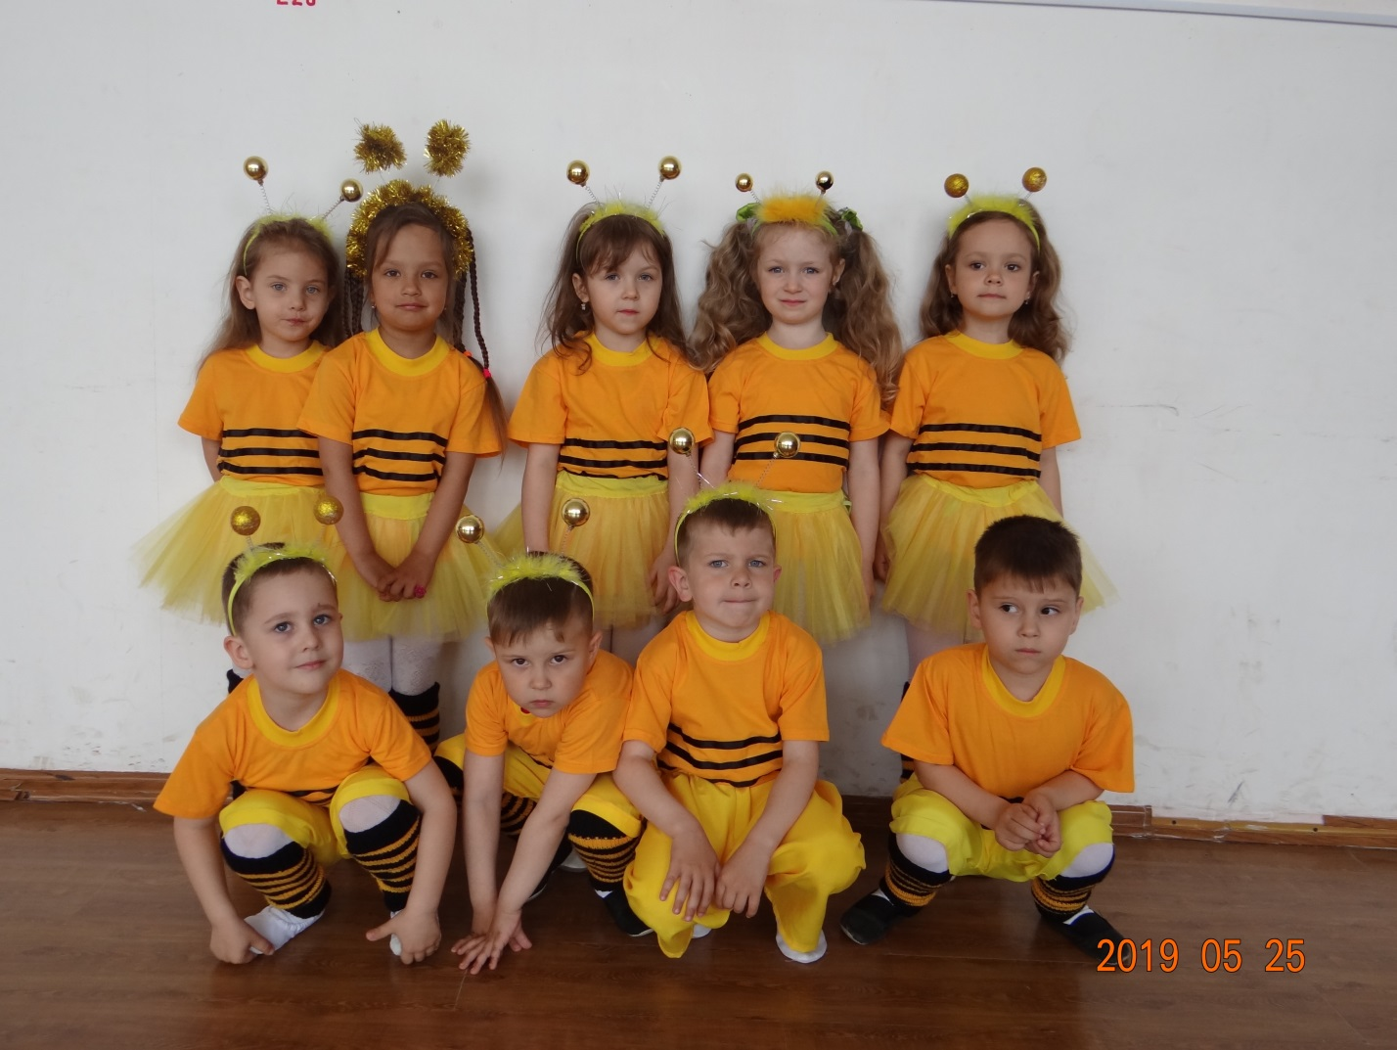

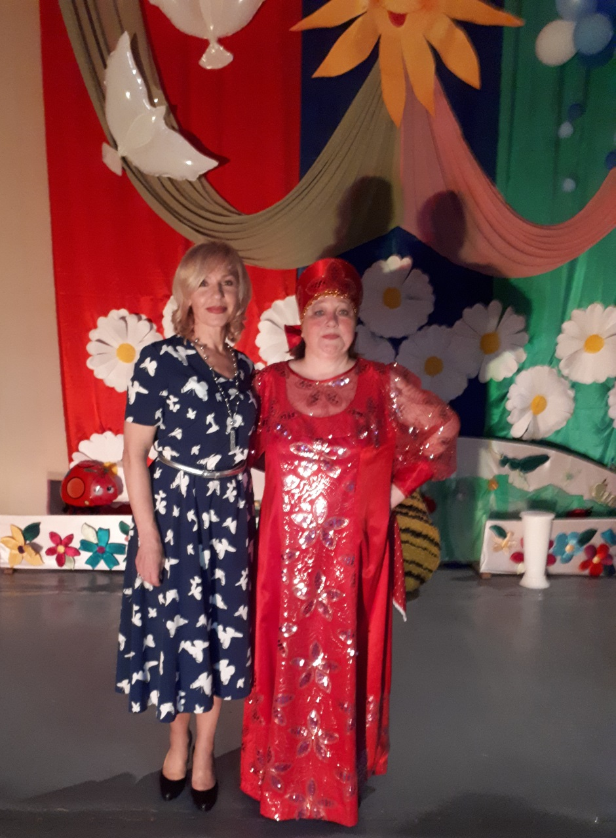

Ведущий концерта – старший воспитатель Долидович Н.Г.
Художник-постановщик, музыкальный руководитель Рой М.Ю.

